九江市舆情监测周报
（2013年9月7日—2013年9月13日）
一、舆情综述
2013年9月7日—2013年9月13日，新华社舆情管理系统对700余家大陆及台港澳地区的主流平面媒体、300余家大型网站及300余家知名网站的论坛及博客进行了重点监测，共收集到九江市相关报道1811篇。其中，平媒报道242篇，网络媒体报道1220篇，论坛博客评论349篇；正面及中性态度的舆情为1754篇，负面舆情为57篇。整体来看，本周九江舆情呈中性。

本监测时段内，舆情监测焦点为：
1、一个联动，六个打造，九江大力推进昌九一体化建设；
2、“沐浴”变“沭浴”，江西都昌一中学教师发现教材出错；
3、鄱阳湖提前进入低水位期，湖区再现“万亩大草原”；
4、江西九江绕城高速公路项目主体基本完工；
5、九景衢铁路江西有限责任公司成立。
从媒体分布情况来看，本监测时段内，对九江市进行报道最多的是省内媒体（43.49%），其次为驻地在北京的全国媒体（28.59%）。（见下图一）
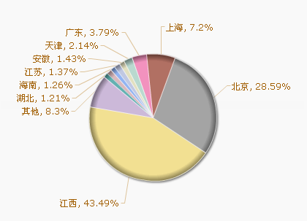
图一 报道地域分布图

从媒体报道量来看，本监测时段内，平面媒体中，江南都市报、九江日报、中新社、江西日报最为关注九江发展。（见下图二）
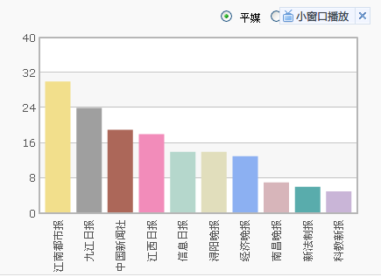
图二 平面媒体报道转载情况
网络媒体中，九江新闻网、大江网、新民网、人民网等对九江的报道量最多。（见下图三）
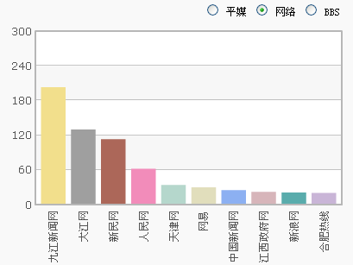
图三 网络媒体报道转载情况

论坛中，本周对于九江市讨论较多的网帖集中在九江论坛、大江论坛。（见下图四）
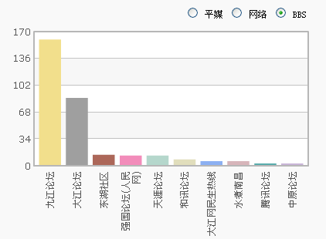
图四 论坛讨论情况

从传播总量的趋势分布来看，本监测时段九江报道量最多的是在9月11日，“‘沐浴’变‘沭浴’，江西都昌一中学教师发现教材出错”、“庐山脚下70余栋别墅烂尾达20年”以及“男子做包皮手术生殖器被烧伤未保住 医院赔49万”等事件，导致当日九江相关报道和转载量有所上升。（见下图五）
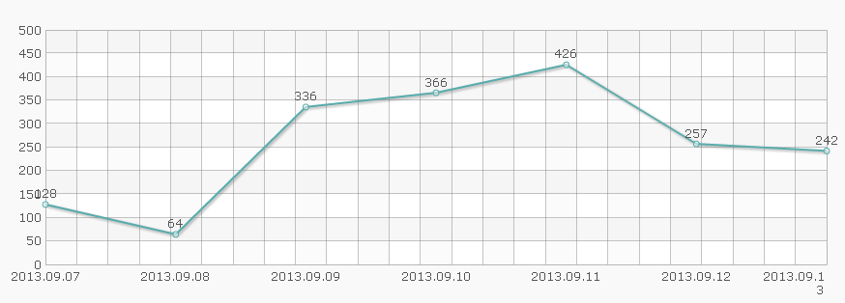
图五 舆情走势图

二、本周负面舆情盘点
本周，共监测到九江市负面舆情57条。舆情主要集中在政府行为、官员违法违纪、环境污染、拆迁纠纷、民生问题、教育乱收费等方面。本周负面舆情多发生在县一级。
本周需要关注的负面舆情有：
1、媒体报道：庐山脚下70余栋别墅烂尾20年。报道称，群众呼吁政府部门尽快解决此事，能补证就补证，能拆除就拆除，能开发就开发，能交易就交易。别让它们就这么“烂”下去。9月10日，信息日报对此事进行了报道，并引发人民网、凤凰网、中国网、中国经济网等20多家媒体转载。
2、媒体报道：九江街头禁停路段停满了车。9月11日，江西日报对此事进行了报道，并引发大江网、网易、新浪江西等媒体转载。
3、网曝九江市德安县计生委主任在计划生育执法过程中，粗暴执法，强制对当事人实施绝育手术。
4、网曝修水县布甲乡聚众赌博现象很严重，每次派出所来都有人通风报信，网友希望相关部门管管。
5、网友称，9月份开学，都昌各个年级的农村学生报名时交了城镇居民基本医疗保险费，不少学生家长反映，农村的学生已经缴纳了农村医疗保险，学校收取的城镇居民基本医疗保险费属于重复收费。
6、网友反映：网上交费，为何九江水务公司还要收1元手续费。

新华社江西分社智库信息编辑部

